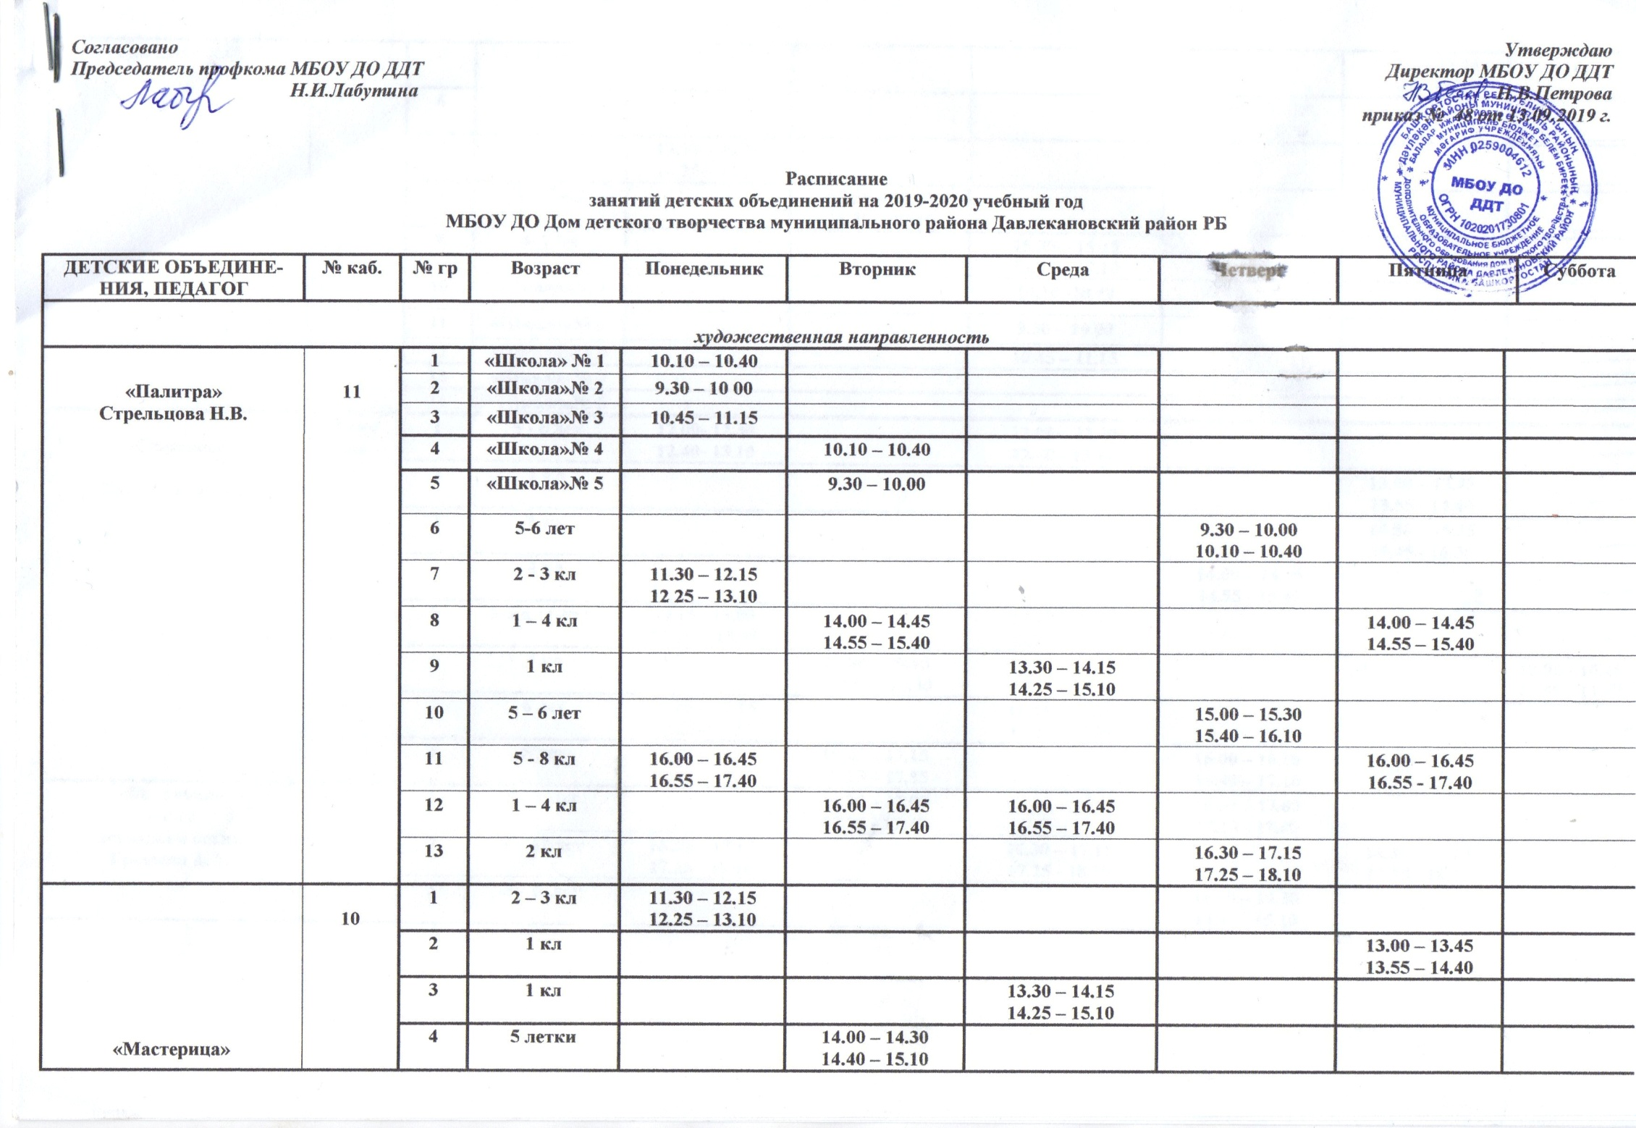

 |  |  | 5 | 1 кл |  |  |  |  | 14.50 – 15 35  1545 – 16.30
 |  |  | 6 | 2 кл |  |  |  | 16.20 – 17.05  17.15 – 18.00
 |  |  | 7 | 5 - 7 кл | 15.30 – 16.15  16.25 – 17.10
 |  |  | 8 | 4 – 7 кл |  | 15.30 – 16.15  16.25 – 17.10
 |  |  | 9 | 4- 7 кл |  |  | 15.30 – 16.15  16.25 – 17.10
 |  |  | 10 | «Школа»№ 1 |  |  | 10.10 -10.40
 |  |  | 11 | «Школа»№ 2 |  |  | 9.30 – 10 00
 |  |  | 12 | «Школа»№ 3 |  |  | 10.45 – 11.15
 |  |  | 13 | «Школа»№ 4 |  |  |  | 10.10 – 10.40
 |  |  | 14 | «Школа»№ 5 |  |  |  | 9.30 – 10.00
«Сюрприз»  Битюцкая Ю.Ю. |  | Танц  зал | 1 | 5 - 6 лет | 12.00- 12.30  12.40- 13.10 |  | 12.00 – 12.20  12.40 - 13.10
 |  | Танц  зал | 2 | 1 кл |  |  |  |  | 13.00 – 13.45  13.55 - 14.40
 |  | Танц  зал | 3 | 1 кл |  |  |  |  | 14.50 – 15.35  15.45 - 16.30
 |  | Танц  зал | 4 | 4 кл |  |  |  | 14.00 – 14.45  14.55 - 15.40
 |  | Танц  зал | 5 | 2-3 кл ( № 5) | 14.15 –15.00  15.10 - 15.55 |  | 14.15 –15.00  15.10 - 15.55
 |  | Танц  зал | 6 | 4 кл |  | 15.00 – 15.45  15.55 - 16.40 |  |  |  | 10.00 – 10.45  10.55 - 11.40
 |  | Танц  зал | 7 | 6 лет | 16.45 – 17.15  17.25 - 17.55 |  | 16.45 – 17.15  17.25 - 17.55
 |  | Танц  зал | 8 | 5 лет |  | 16.45 – 17.15  17.25 – 17.55 |  | 16.00 – 16.30  16.40 – 17.10
«Бемольки»  класс  эстрадной песни  Грошева А.А. |  | 13 | 1 | 5 – 6 лет |  | 16.30 – 17.00  17.10 - 17.40 |  | 16.30 – 17.00  17.10 - 17.40
 |  | 13 | 2 | 8 – 12 лет | 16.30 – 17.15  17.25 - 18.10 |  | 16.30 – 17.15  17.25 - 18.10 |  | 16.30 – 17.15  17.25 - 18.10
 |  | 13 | 3 | 5 – 6 лет |  |  |  | 14.00 – 14.30  14.40 - 15.10

техническая направленность
«Робототехника»  Переверзев В.А. | 14 | 1 | 12-16 лет | 16.00 - 16.45  16.55 - 17.40 | 16.00 - 16.45  16.55 - 17.40
«Робототехника»  Переверзев В.А. | 14 | 2 | 12-16 лет |  |  | 16.00 - 16.45  16.55 - 17.40 | 16.00 - 16.45  16.55 - 17.40
«Меломан»  Переверзев В.А. | 14 | 1 | 10 – 17 лет | 9.00- 13.00 | 9.00 – 13.00 | 9.00 – 13.00 | 9.00 – 13.00 | 9.00 – 13.00
«Меломан»  Переверзев В.А. | 14 | 2 |  | 14.00- 18.40 | 14.00-16.00  17.40 – 18.40 | 14.00-16.00  17.40 – 18.40 | 14.00-17.00  17.40 – 18.40 | 14.00 – 18.00
«Электрошка»  Давлетгареев Э.М | 5 | 1 | 7 лет |  | 14.00 – 14.45  14.55 – 15.40 |  |  | 14.00 – 14.45  14.55 – 15.40
«Электрошка»  Давлетгареев Э.М | 5 | 2 | 7 – 10 лет |  | 16.00 – 16.45  16.55 – 17.40 |  | 16.00 – 16.45  16.55 – 17.40
«Электрошка»  Давлетгареев Э.М | 5 | 3 | 7 – 10 лет | 16.00 – 16.45  16.55 – 17.40 |  | 16.00 – 16.45  16.55 – 17.40

социально – педагогическая направленность
«Барабанщицы и мажоретки»  Кудаярова | 15 | 1 |  |  | 18.00 – 18.45  18.55 – 19.40 |  |  |  | 13.40 – 14.25  14.35 – 15.20
«Барабанщицы и мажоретки»  Кудаярова | 15 | 2 |  |  |  |  | 17.30 – 18.15  18.25 – 19.10 |  | 12.00 – 12.45  12.55 – 13.40
«Купол»  Дитрих А.Н.  (СОШ № 7) | СОШ № 7 | 1 | 10-18  лет | 16.00- 17.30 |  |  | 16.00 – 17.30 |  | Воскресенье  12.00- 17.00
«Купол»  Дитрих А.Н.  (СОШ № 7) | СОШ № 7 | 2 | 10-18  лет | 17.45 – 19.15 |  |  | 17.45 – 19.15 |  | Воскресенье  12.00- 17.00
«Купол»  Дитрих А.Н.  (СОШ № 7) | СОШ № 7 | 3 | 10-18  лет | 19.30 – 21 00 |  |  | 19.30 -21.00 |  | Воскресенье  12.00- 17.00
«Купол»  Дитрих А.Н.  (СОШ № 7) | СОШ № 7 | 4 | 10-18  лет |  | 16.00- 17.30 |  |  | 16.00- 17.30 | Воскресенье  12.00- 17.00
«Купол»  Дитрих А.Н.  (СОШ № 7) | СОШ № 7 | 5 | 10-18  лет |  | 17.45 – 19.15 |  |  | 17.45 – 19.15 | Воскресенье  12.00- 17.00
«Купол»  Дитрих А.Н.  (СОШ № 7) | СОШ № 7 | 6 | 10-18  лет |  | 19.30 – 21 00 |  |  | 19.30 – 21 00 | Воскресенье  12.00- 17.00
«Купол»  Дитрих А.Н.  (СОШ № 7) | СОШ № 7 | 7 | Группа  «Зарница» |  |  | 17.45 -19.15  19.30 – 21.00 |  |  | Воскресенье  12.00- 17.00

«Школа раннего развития  «Любознайка»  Заикина Е.В. | 16 | 1 | 6 летки | 9.00 – 9.30  9.35 - 10.05 |  | 9.00 – 9.30  9.35 - 10.05
«Школа раннего развития  «Любознайка»  Заикина Е.В. | 16 | 2 | 6 летки | 10.10 – 10.40  10.45 - 11.15 |  | 10.10 – 10.40  10.45 - 11.15
«Школа раннего развития  «Любознайка»  Заикина Е.В. | 16 | 3 | 6 летки | 11.20 – 11.50  11.55 - 12.25 |  | 11.20 – 11.50  11.55 - 12.25
«Школа раннего развития  «Любознайка»  Заикина Е.В. | 16 | 4 | 6 летки |  | 9.00 – 9.30  9.35 - 10.05 |  | 9.00 – 9.30  9.35 - 10.05
«Школа раннего развития  «Любознайка»  Заикина Е.В. | 16 | 5 | 6 летки |  | 10.10 – 10.40  10.45 - 11.15 |  | 10.10 – 10.40  10.45 - 11.15
«Школа раннего развития  «Любознайка»  Маликова Н.А. | 16 | 6 | 6 летки |  | 16.30 – 17.00  17.05 – 17.35 |  | 16.30 – 17.00  17.05 – 17.35
«Школа раннего развития  «Любознайка»  Маликова Н.А. | 16 | 7 | 6 летки |  | 17.35 – 18.05  18.10 – 18.40 |  | 17.35 – 18.05  18.10 – 18.40
«Школа раннего развития  «Любознайка»  Маликова Н.А. | 16 | 8 | 6 летки |  |  | 17.05 – 17.35  17.40 - 18.10 |  | 17.05 – 17.35  17.40 - 18.10
«Школа раннего развития  «Любознайка»  Баймуратова А.В. | 16 | 1 | 5 летки |  |  |  |  | 9.00 – 9.30  9.35 - 10.05  10.10 – 10.40 | 9.00 – 9.30  9.35 - 10.05  10.10 – 10.40
«Школа раннего развития  «Любознайка»  Баймуратова А.В. | 16 | 2 | 5 летки |  |  |  |  | 10.50 – 11.20  11.25 – 11.55  12.00 – 12.30 | 10.50 – 11.20  11.25 – 11.55  12.00 – 12.30

естественнонаучная направленность
«Окружающий нас Мир»  Кудакаева А.А. | 15 | 1 | 6 лет |  | 17.00 – 17.30 |  | 17.00 – 17.30
«Окружающий нас Мир»  Кудакаева А.А. | 15 | 2 | 6 лет |  | 17.40 – 18.10 |  | 17.40 – 18.10
«Окружающий нас Мир»  Кудакаева А.А. | 15 | 3 | 6 лет |  |  | 16.30 – 17.00 |  | 16.30 – 17.00

